XIX SIMPOSIO DE SOLDADURA Y MATERIALES
Título
Electrodo revestido aleado con V y Cr para contrarrestar el desgaste de baja abrasión
Title
Coated electrode alloyed with V and Cr to counteract low abrasive wear

Manuel Rodríguez Pérez¹ , Lorenzo Perdomo González² , Laura Ailín Perdomo Gómez ³, Roger Pérez Escudero⁴
1-Universidad Central “Marta Abreu” de Las Villas, Cuba. E-mail: manuelr@uclv.edu.cu
2-Universidad Central “Marta Abreu” de Las Villas, Cuba. E-mail: lperdomo@uclv.edu.cu
3- Universidad Central “Marta Abreu” de Las Villas, Cuba. E-mail: : laperdomo@uclv.cu
4-Empresa de Revisión Técnica Automotor, Cuba. E-mail:
rogelperez47@gmail.com

Resumen:
Problemática: En el sector industrial se presentan diversas piezas de máquinas sometidas a baja abrasión y para su recuperación por soldadura manual, es necesario electrodos capaces de depositar aleaciones resistentes a este tipo de desgaste.
Objetivo(s): Obtener un consumible, con un adecuado comportamiento tecnológico durante el recargue mediante el proceso manual por arco eléctrico con electrodos revestidos (SMAW). Lograr un electrodo para la soldadura manual por arco eléctrico que garantice una aleación del tipo: Fe-Cr-V-C, con una microestructura capaz de contrarrestar el desgaste abrasivo de baja tensión.
Metodología: Como fuente de elementos de aleación se utilizó una ferroaleación de V y Cr , obtenida mediante procesamiento aluminotérmico de un concentrado de óxidos de V. En el revestimiento se utilizó la calcita , la fluorita y el grafito. Las probetas para el estudio de la dureza y la microestructura se obtuvieron a partir de depósitos realizados sobre chapas de acero AISI 1020.
Resultados y discusión: La microestructura de la aleación que deposita el electrodo posee una dureza de los 695,6 HV ,y se caracteriza por la presencia de austenita transformada (perlita) y una red eutéctica interdendritica, que para estas aleaciones están presente los carburos del tipo M₃C (cementita aleada).
Conclusiones: A partir de la dureza obtenida y de la microestructura, la aleación depositada con el electrodo obtenido, clasifica dentro de las fundiciones blancas con microestructuras eutécticas, aptas para contrarrestar el desgaste de baja abrasión.
Palabras Clave: Electrodos; Desgaste; Recargue ; Abrasión

Abstract:
Problem: In the industrial sector, various machine parts are subject low abrasive wear, and for their recovery by manual welding, electrodes capable of depositing alloys resistant to this type of wear are required.
Objective(s): To obtain a consumable with adequate technological performance during surfacing using the manual electric arc welding process with coated electrodes (SMAW). To achieve an electrode for manual electric arc welding that guarantees an alloy of the Fe-Cr-V-C type, with a microstructure capable of counteracting low stress abrasive wear.
Methodology: A ferroalloy of V and Cr, obtained by aluminothermic processing of a V oxide concentrate, was used as the source of alloying elements. Calcite, fluorite, and graphite were used in the coating. The specimens for the study of hardness and microstructure were obtained from deposits made on AISI 1020 steel sheets.
Results and discussion: The microstructure of the alloy deposited by the electrode has a hardness of 695.6 HV, and is characterized by the presence of transformed austenite (pearlite) and an interdendritic eutectic network, which for these alloys are present M3C type carbides (alloyed cementite).
Conclusions: Based on the obtained hardness and microstructure, the alloy deposited with the obtained electrode is classified within the white cast irons with eutectic microstructures, suitable for counteracting low abrasive wear.
Keywords: Electrodes; Wear; Surfacing ; Abrasion

1. Introducción
El Centro de Investigaciones de Soldadura (CIS), por sus características es un centro que investiga la obtención de nuevos materiales para soldar (electrodos y fundentes), con el objetivo de satisfacer las necesidades del país y del propio centro. Estos estudios realizados por el CIS y vinculado a otras empresas y entidades estatales, pretenden evitar las importaciones de estos materiales utilizados por Cuba. Con este fin el centro viene trabajando hace años en el desarrollo de consumibles y ferroaleaciones para su aplicación en las diferentes empresas [1].
Los fundentes y electrodos utilizados en los diferentes procesos de soldadura para recargues duros, tienen como sustancias esenciales para garantizar las propiedades de los depósitos las ferroaleaciones, de las cuales un grupo de ellas se obtiene en el CIS a partir de la cromita refractaria, la pirolusita, residuales industriales, entre otros, cuentan además en su composición con otros componentes, como lo son el grafito, dolomita, calcita, feldespato, etc. Dentro de las ferroaleaciones, el FeCr, FeV y el FeCrV, están entre las de mayor empleo cuando se requieren propiedades que pueden atenuar el desgaste, al utilizar una aleación de tipo FeCrV, obtenida en Cuba puede simplificarse y abaratarse el proceso de obtención del consumible [2].
La aplicación de recubrimientos duros ha tomado un gran auge debido a la importancia técnico económico dada a la recuperación de las piezas expuestas al desgaste. Esta necesidad de recuperación se presenta principalmente en las partes y piezas de equipos donde el contacto con materiales provoca desgaste o desprendimiento de su superficie, lo cual trae como consecuencia una disminución de su vida útil y por tanto su puesta fuera de servicio. En la aplicación de un recubrimiento duro o recargue se logra alargar el período productivo de la pieza o equipo [3].
Los revestimientos utilizados en los electrodos destinados para la recuperación de piezas mediante el proceso de soldadura manual con electrodo revestido (SMAW), deben permitir la obtención de depósitos con determinadas propiedades, no solamente operativas, sino propiedades de resistencia al mecanismo de desgaste que se presente en las condiciones específicas de trabajo, ya sea el mecanismo abrasivo o adhesivo, etc. Este aspecto puede ser logrado mediante la acción conjunta de varios factores como son la composición química, la dureza, microestructura, etc.
Actualmente en Cuba existen dificultades para la adquisición de electrodos de recargue, teniendo en cuenta que al tratares de electrodos especiales el costo en el mercado es elevado.
En el presente trabajo se evalúa las particularidades de un electrodo revestido para la soldadura manual por arco eléctrico (SMAW), con el fin de utilizarlo en el recargue de piezas críticas de equipos para el movimiento de tierra y minerales.
Un aspecto fundamental del trabajo en el desarrollo del electrodo es la utilización de una ferroaleación con aportes de V y Cr, obtenida del procesamiento aluminotérmico de un concentrado de óxidos de V generado del tratamiento químico de las cenizas provenientes de la combustión del petróleo en las centrales de generación eléctrica y cromita refractaria cubana.
2. Metodología
2.1. Fabricación de los electrodos
Los electrodos se fabricaron mediante el proceso de extrusión en el Centro de Investigaciones de Soldadura, de la Universidad Central “ Marta Abreu de Las Villas de las Villas, Cuba. El diámetro de los electrodos fabricados fue de 4 mm, los cuales se muestran en la figura 1.

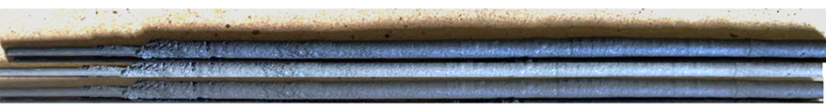
Figura 1. Electrodos fabricados.
El revestimiento utilizado en la fabricación del electrodo se indica en la tabla 1.
Tabla 1. Composición de los revestimientos evaluados

Mineral | Cantidad en la mezcla (%)
Calcita | 30
Fluorita | 15
Grafito | 25
Aleación con aportes de V y Cr | 30

2.2. Realización de los depósitos
Como material base se utilizaron chapas de acero AISI 1020 de 100 x 50 x15 mm. Para la realización de los depósitos, se utilizó corriente directa con polaridad normal (CD ⁻) y una intensidad de corriente entre 130 A y 140 A, manteniendo la velocidad de soldadura (V_{s}) en el rango de 6-7 m/h. Las muestras para el análisis de la microestructura del depósito sin dilución fueron elaboradas cumpliendo lo establecido por la norma AWS A5.13 [4].

2.3. Preparación de muestras para la determinación de la dureza y microestructura
Las probetas para el estudio metalográfico se obtuvieron mediante cortes transversales de los depósitos, utilizando una tronzadora y líquido refrigerante para evitar el sobrecalentamiento. Las muestras utilizadas para determinar la dureza y estudiar la microestructura fueron preparadas de acuerdo a lo establecido en la norma ASTM E3 [5]. El ataque fue realizado por inmersión con Nital al 5 % , a partir de los establecido por la norma ASTM E407-99 [6]. Las muestras fueron observadas mediante microscopía óptica (OM). La dureza se determinó en el centro del cordón con el empleo de una carga de 1000 g.
- Resultados y discusión

3.1 Resultados de la dureza y de la microestructura de los depósitos
En la tabla 2 se presenta la composición de la aleación obtenida por el electrodo, donde se puede observar que posee 2,7 por ciento de C. Sobre la base de este contenido de C se puede plantera que la aleación pertenece a las fundiciones blancas hipoeutécticas del sistema Fe-V-Cr-C.
Tabla 2. Composición química del depósito
Composición química (% en masa )
C | Si | Mn | S | Cr | V
2.7 | 1.9 | 0.24 | 0.15 | 0.51 | 2.5

Teniendo en cuenta que el contenido de Cr es relativamente bajo (0,51 %), para determinar las fases presentes se ha utilizado el diagrama que se muestra en la figura 2, según el contenido de C y de V en el depósito.
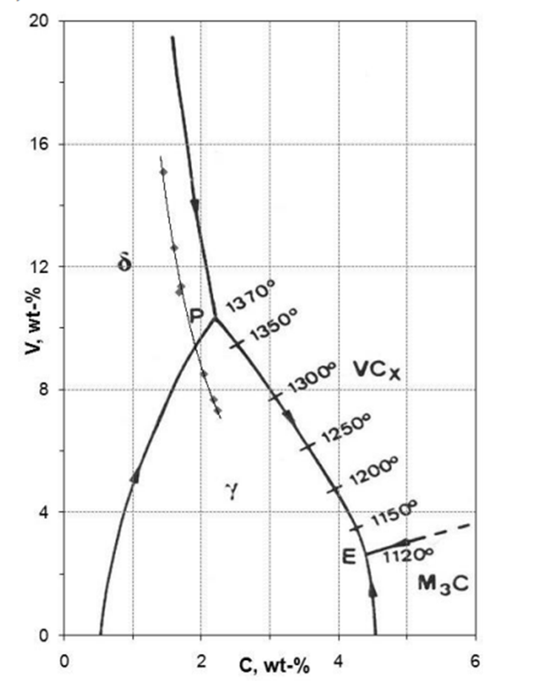
Figura 2. Proyección del liquidus para el sistema ternario Fe-V-C [7].
Para un contenido de 2,7 % de C y 2,5 % de V se forman inicialmente la austenita (Feɣ), de acuerdo a la figura 2. Durante la reacción eutéctica (línea P-E) aparecen los VC, y la austenita (Feɣ) eutéctica, y a partir del punto E se forma la cementita aleada al Cr (M₃C), fases que determinan las propiedades de la matriz. Cuando la velocidad de enfriamiento es considerable, al disminuir la temperatura del cordón, parte de la austenita (Feɣ) puede transformarse en martensita. No obstante, en este caso por la presencia del V, con elevada afinidad por el C , se forman los VC . Este fenómeno puede provocar la disminución de la cantidad de C en solución sólida de la austenita metaestable, factor que eleva la temperatura de inicio de la transformación martensítica (Ms) fenómeno que puede favorecer la formación de esta fase [8]. Sin embargo, al precipitar poca cantidad de carburos VC , por el contenido relativamente bajo de V, una parte apreciable de C , se mantiene en solución solida en la austenita (Feɣ) que al disminuir la temperatura , se transforma en perlita [9]. La formación de la perlita en la microestructura del depósito se favorece en este caso, por el régimen de soldadura, al utilizar una intensidad de corriente en el orden de 130-140 A. Estos valores elevados de intensidad de corriente, conducen a un aporte de calor considerable durante el proceso de soldadura, y como resultado, una velocidad de enfriamiento del depósito baja, lo que contribuyo a la presencia de la perlita.
En la figura 3 , se muestra la microestructura obtenida en el depósito donde se pueden observar las fases presentes en el depósito obtenido con el electrodo evaluado.
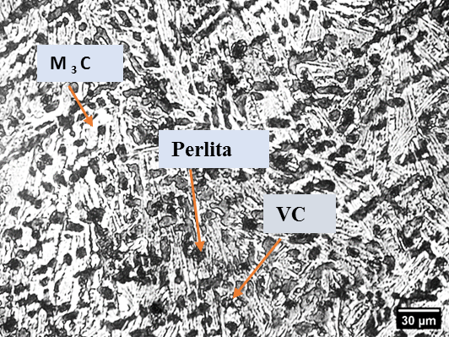
Figura 3. Mmicroestructura obtenida en el centro del depósito de recargue.
En correspondencia a lo explicado, en la microestructura mostrada en la figura 3 se presenta mayoritariamente la perlita (zona oscura) y la cementita (zona blanca). La presencia de la cementita determina los valores de dureza relativamente altos que aparecen en la tabla 3.
Tabla 3. Valores de dureza obtenida en el centro del cordón
Resultados de la dureza | Valor medio
685,8 HV | 695,6 HV
699,2 HV | 695,6 HV
701,9 HV | 695,6 HV
Como resumen se puede plantear, que el depósito obtenido con el electrodo, caracterizado por una fundición blanca hipoeutéctica, donde predomina la fase perlítica, es recomendado para contrarrestar el desgate abrasivo de baja tensión. A pesar de que se presentan VC, cuya dureza pueden alcanzar 2000 HV [10] , el electrodo no se recomienda para el recargue de piezas expuestas a la abrasión de alta tensión, ya que estos microconstituyentes están dispersos en la microestructura, como se puede apreciar en la figura 3.
Conclusiones
- El electrodo revestido evaluado, formado por un revestimiento con calcita , fluorita , grafito y una aleación con aportes de V, demostró un buen comportamiento tecnológico, fundamentalmente en lo referido a la estabilidad del arco durante la realización de los depósitos de soldadura, empleando CD ⁺ para valores de intensidad de corriente entre 130 – 140 A. Este comportamiento operativo indica que puede utilizarse satisfactoriamente en el recargue mediante el proceso manual por arco eléctrico (SMAW).
- La microestructura del depósito obtenido con el electrodo fabricado, debido a las velocidades de enfriamiento relativamente bajas de la aleación, como consecuencia de la superposición de capas sucesivas, se caracteriza por la presencia mayoritariamente de perlita , cementita y aislados carburos VC .
- La dureza alcanzada en los depósitos realizados está en el orden de los 695,6 HV, con una microestructura típica de las fundiciones blancas hipoeutécticas, por lo que se recomienda para el recargue de piezas de equipos para el movimiento de tierra, expuestas a la abrasión de baja tensión.

Bibliografía
[1]. Bravo Pérez, Y., Desarrollo de materiales abrasivos para la industria cubana. Proyecto de Investigación, 2009-2010. UCLV.
[2]. Perdomo, L., Quintana-Puchol, R., Rodríguez-Pérez, M., Cruz-Crespo, A., Gómez-Pérez, C. Balances de masa y calores de reacción para evaluar la extracción de vanadio a partir de catalizadores agotados en el proceso de obtención de ácido sulfúrico. Tecnología Química. vol. XXXVIII, No.3, 2018. pp. 594-611
[3]. Handbuch fϋr das Reparatur-und Instand-haltungsschweiben. ESAB. Sweden. 1985. 167 p.
[4]. AWS A 5.13-2000., Specification for surfacing electrodes for SMAW. Obtenido en Internet, en el sitio: https://pubs.aws.org/Download.../A5.13-A5.13M-2010PV.pdf.
[5]. ASTM E3. Standard Guide for Preparation of Metallographic Specimens. American Society for Testing and Materials, West Conshohocken, 2011,12 p.
[6] ASTM E407. Standard Practice for Microetching Metals and Alloys. American Society for Testing and Materials, West Conshohocken, 1999. 21 p.
[7]. Kawalec, M., Fras E., Forming of the microstructure in Fe-C-V alloys. Metallurgy and Foundry Enginnering Vol. 37, No.1,2011, p.17-23.
[8]. Filipović, Z., Stojanović, J. ,Kovačević, L. ,Milićević, S. ,"Effects of heat treatment on toughness and wear resistance of Fe-C-Cr-Nb alloys . ." Jounal of Metallurgy . Vol. 14(4), 2008, pp. 243-252.
[9]. Hamid Pourasiabi *, J. D. ,"GatesEffects of matrix chromium-to-carbon ratio on high-stress abrasive wear behavior of high chromium white cast irons dual-reinforced by niobium carbides. ." Tribology International, Contents lists available at ScienceDirect, 2022. journal homepage.
[10]. Faruk U., Presloscan A., Dukie V. ,The effect of vandium content on the properties of Fe - C - Cr-V white cast iron. Material in Thenogije 37, Vol. 37, 2003, pp. 1- 3.

